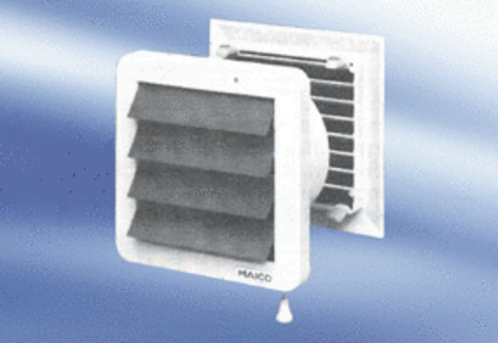Ventilateur mural encastrable EMA 16Unité de conditionnement : 1 pièceGamme:
Numéro de référence : 080274Fabricant : MAICO

